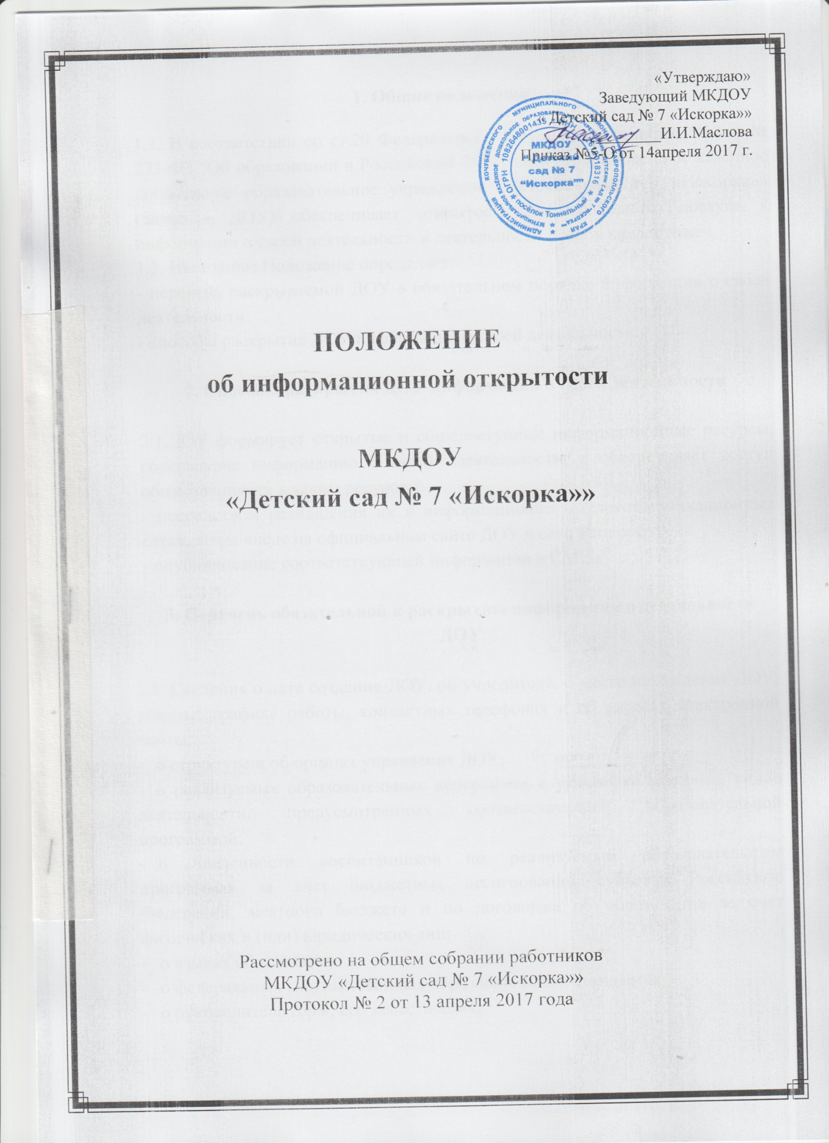

1. Общие положения

1.1. В соответствии со ст.29 Федерального закона от 29 декабря 2012 г. № 273-ФЗ "Об образовании в Российской Федерации" муниципальное казённое дошкольное образовательное учреждение «Детский сад № 7 «Искорка»» (далее – ДОУ) обеспечивает открытость для свободного доступа к информации о своей деятельности и деятельности членов коллектива.
1.2. Настоящее Положение определяет:
- перечень раскрываемой ДОУ в обязательном порядке информации о своей деятельности;
- способы раскрытия ДОУ информации о своей деятельности.

2. Способы раскрытия ДОУ информации о своей деятельности

2.1.ДОУ формирует открытые и общедоступные информационные ресурсы, содержащие информацию о своей деятельности, и обеспечивает доступ общественности к таким ресурсам:
- посредством размещения их в информационно - телекоммуникационных сетях, в том числе на официальном сайте ДОУ в сети Интернет;
- опубликование соответствующей информации в СМИ.

3. Перечень обязательной к раскрытию информации о деятельности ДОУ

3.1. Сведения о дате создания ДОУ, об учредителе, о месте нахождения ДОУ, режиме, графике работы, контактных телефонах и об адресах электронной почты;
- о структуре и об органах управления ДОУ;
- о реализуемых образовательных программах с указанием основных видов деятельности, предусмотренных соответствующей образовательной программой;
- о численности воспитанников по реализуемым образовательным программах за счет бюджетных ассигнований субъекта Российской Федерации, местного бюджета и по договорам об образовании за счет физических и (или) юридических лиц;
- о языках образования;
- о федеральных государственных образовательных стандартах;
- о руководителе ДОУ, его заместителях;
- о персональном составе педагогических работников с указанием уровня образования, квалификации и опыта работы;
- о материально-техническом обеспечении ДОУ (в том числе о наличии оборудованных групповых комнатах, объектов для проведения физкультурных и музыкальных занятий, средств обучения и воспитания, об условиях питания и охраны здоровья воспитанников, о доступе к информационным системам и информационно-телекоммуникационным сетям, об электронных образовательных ресурсах);
3.2. Копии Устава ДОУ;
- лицензии на осуществление образовательной деятельности (с приложениями);
- плана финансово-хозяйственной деятельности ДОУ, утвержденного в установленном законодательством Российской Федерации порядке или бюджетной сметы;
- локальных нормативных актов, предусмотренных частью 2 статьи 30 Федерального закона от 29 декабря 2012 г. № 273-ФЗ "Об образовании в Российской Федерации", правил внутреннего распорядка обучающихся (воспитанников), правил внутреннего трудового распорядка, коллективного договора;
- отчета о результатах самообследования. Показатели деятельности ДОУ, подлежащей самообследованию, и порядок его проведения устанавливаются федеральным органом исполнительной власти, осуществляющим функции по выработке государственной политики и нормативно-правовому регулированию в сфере образования;
- документа о порядке оказания платных образовательных услуг, документа об утверждении стоимости обучения по каждой образовательной программе;
- предписаний органов, осуществляющих государственный контроль (надзор) в сфере образования, отчета об исполнении таких предписаний;
- иной информации, которая размещается, опубликовывается по решению ДОУ и (или) размещение, опубликование которой является обязательными в соответствии с действующим законодательством Российской Федерации.

4. Порядок размещения информации
на официальном сайте ДОУ в сети Интернет

4.1. Информация и документы, указанные в пункте 3 настоящего Положения, если они в соответствии с законодательством Российской Федерации не отнесены к сведениям, составляющим государственную и иную охраняемую законом тайну, подлежат размещению на официальном сайте ДОУ в сети Интернет и обновлению в течение десяти рабочих дней со дня их создания, получения или внесения в них соответствующих изменений.
4.2. Порядок размещения на официальном сайте ДОУ в сети Интернет и обновления информации о ДОУ, в том числе ее содержание и форма ее предоставления, устанавливаются Правительством Российской Федерации.

